市中区综合行政执法局
2021年政府信息公开工作年度报告

根据《中华人民共和国政府信息公开条例》、《国务院办公厅政府信息与政务公开办公室关于印发《中华人民共和国政府信息公开工作年度报告格式》的通知》（国办公开办函〔2021〕30号）和省、市有关工作要求，编制本报告并向社会公开。本年度报告电子版可从市中区人民政府门户网站（http://www.zzszq.gov.cn/）查阅或下载。本报告所列数据的统计期限自2021年1月1日起至2021年12月31日止。如对本报告有疑问，可与市中区综合行政执法局联系（地址:枣庄市市中区青檀南路85号，邮编：277100，电话：0632-3098619，电子邮箱：szqzhxzzfjadmin@zz.shandong.cn。
—、总体情况
2021年，区综合行政执法局认真贯彻落实党中央、国务院和省、市、区关于政府信息公开工作的部署要求，进一步调整优化公开目录，深入拓展公开渠道，持续丰富公开形式，及时回应社会关切，不断提升政府信息公开工作力度和实效，全面深化政务公开，持续规范推进政府信息公开，以公开促落实、促规范、促服务，有效促进了政务公开工作的常态化、规范化、标准化水平，政府信息公开水平实现新的突破。
（一）主动公开情况
主动公开信息273条，其中在政府门户网站公开131条，政务新媒体公开100条，其他渠道公开42条。
（二）依申请公开办理情况
共受理政府信息公开申请0件，其中予以公开申请0件，部分公开0件，不予公开0件，无法提供0件，不予处理0件，均在法定期限内予以答复。
因政府信息公开被申请行政复议0件，因公民、法人和其他组织认为行政机关政府信息公开工作具体行政行为侵犯其合法权益，提起行政诉讼0件。
（三）政府信息管理情况
一是完善信息公开管理流程。建立政府信息公开工作全流程管理机制，安排专人负责信息公开传送和平台管理。
二是严格做好公开信息保密审查。认真落实《中华人民共和国保守国家秘密法》《中华人民共和国政府信息公开条例》等规定，按照“先审查、后公开”的原则，严格做好政府信息公开保密审查，确保公开信息不涉密、涉密信息不公开。
三是不断完善公开制度机制。2021年，全面落实“以公开为常态、不公开为例外”要求，主动、及时、规范、准确公开应当公开的政府信息，切实做到应公开尽公开，不断提升公开常态化、规范化、标准化水平。
（四）平台建设情况
依托“政府网站”等平台发布信息，推动政务公开信息向不同群体精准推送，提升群众获取政府信息的便利度和幸福感。
（五）监督保障方面
2021年重新调整政务公开领导小组成员。

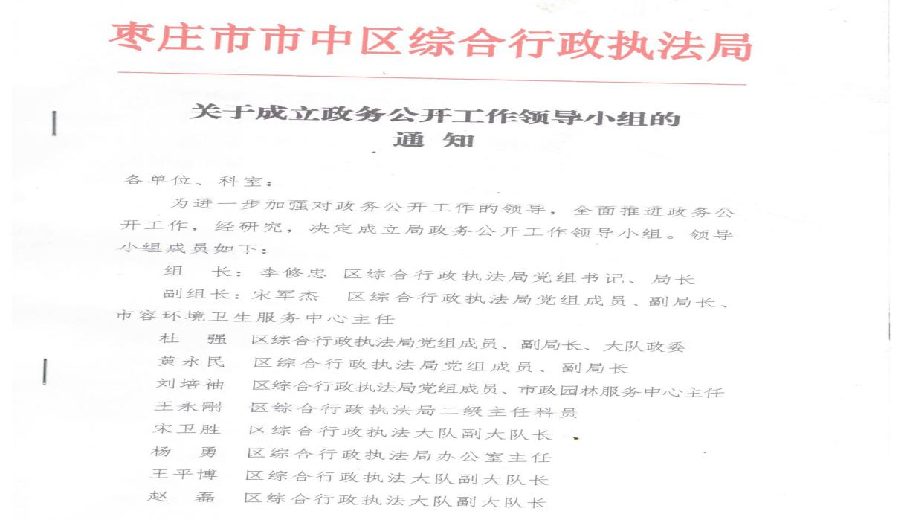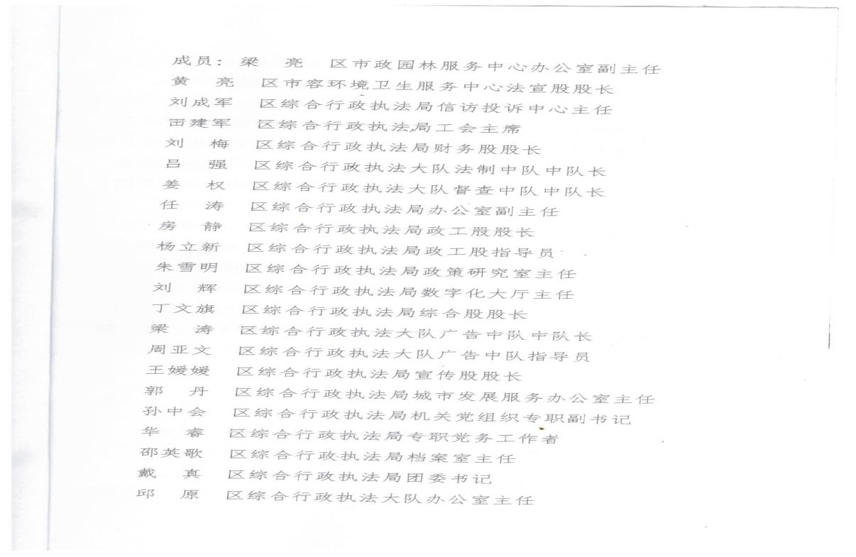

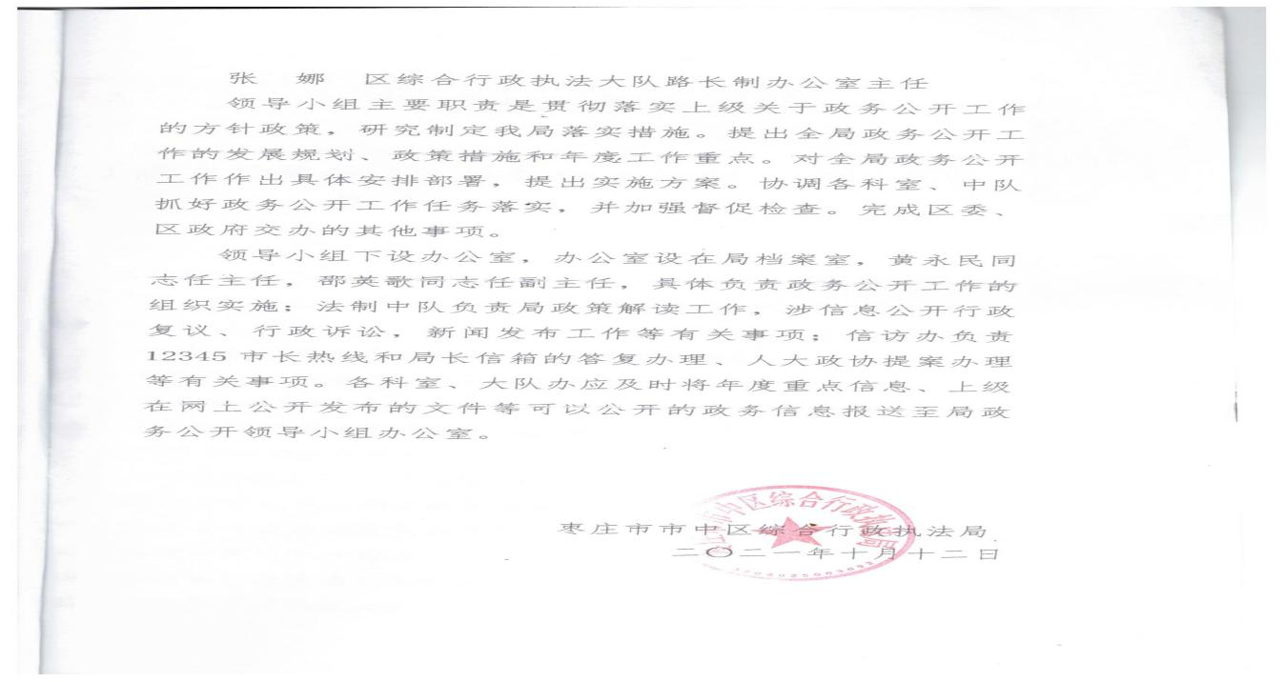
二、主动公开政府信息情况
第二十条第（一）项
信息内容 | 本年新制作数量 | 本年新公开数量 | 对外公开总数量
规章 | 0 | 0 | 0
规范性文件 | 0 | 0 | 0
第二十条第（五）项
信息内容 | 上一年项目数量 | 本年增/减 | 处理决定数量
行政许可 | 1 | 0 | 0
其他对外管理服务事项 | 7 | 增4 | 198
第二十条第（六）项
信息内容 | 上一年项目数量 | 本年增/减 | 处理决定数量
行政处罚 | 91 | 增32 | 49
行政强制 | 0 | 增1 | 0
第二十条第（八）项
信息内容 | 上一年项目数量 | 本年增/减
行政事业性收费 | 0 | 0

三、收到和处理政府信息公开申请情况
（本列数据的勾稽关系为：第一项加第二项之和， 等于第三项加第四项之和） |  |  | 申请人情况
 |  |  | 自然人 | 法人或其他组织 |  |  |  |  | 总计
 |  |  |  | 商业 企业 | 科研 机构 | 社会公益组织 | 法律 服务 机构 | 其他
一、本年新收政府信息公开申请数量 |  |  | 0 | 0 | 0 | 0 | 0 | 0 | 0
二、上年结转政府信息公开申请数量 |  |  | 0 | 0 | 0 | 0 | 0 | 0 | 0
三、本年度办理结果 | （一）予以公开 |  | 0 | 0 | 0 | 0 | 0 | 0 | 0
 | （二）部分公开（区分处理的，只计这一情形，不计其他情形） |  | 0 | 0 | 0 | 0 | 0 | 0 | 0
 | （三）不予公开 | 1.属于国家秘密 | 0 | 0 | 0 | 0 | 0 | 0 | 0
 |  | 2.其他法律行政法规禁止公开 | 0 | 0 | 0 | 0 | 0 | 0 | 0
 |  | 3.危及“三安全一稳定” | 0 | 0 | 0 | 0 | 0 | 0 | 0
 |  | 4.保护第三方合法权益 | 0 | 0 | 0 | 0 | 0 | 0 | 0
 |  | 5.属于三类内部事务信息 | 0 | 0 | 0 | 0 | 0 | 0 | 0
 |  | 6.属于四类过程性信息 | 0 | 0 | 0 | 0 | 0 | 0 | 0
 |  | 7.属于行政执法案卷 | 0 | 0 | 0 | 0 | 0 | 0 | 0
 |  | 8.属于行政查询事项 | 0 | 0 | 0 | 0 | 0 | 0 | 0
 | （四）无法提供 | 1.本机关不掌握相关政府信息 | 0 | 0 | 0 | 0 | 0 | 0 | 0
 |  | 2.没有现成信息需要另行制作 | 0 | 0 | 0 | 0 | 0 | 0 | 0
 |  | 3.补正后申请内容仍不明确 | 0 | 0 | 0 | 0 | 0 | 0 | 0
 | （五）不予处理 | 1.信访举报投诉类申请 | 0 | 0 | 0 | 0 | 0 | 0 | 0
 |  | 2.重复申请 | 0 | 0 | 0 | 0 | 0 | 0 | 0
 |  | 3.要求提供公开出版物 | 0 | 0 | 0 | 0 | 0 | 0 | 0
 |  | 4.无正当理由大量反复申请 | 0 | 0 | 0 | 0 | 0 | 0 | 0
 |  | 5.要求行政机关确认或重新出具已获取信息 | 0 | 0 | 0 | 0 | 0 | 0 | 0
 | （六）其他处理 |  | 0 | 0 | 0 | 0 | 0 | 0 | 0
 | （七）总计 |  | 0 | 0 | 0 | 0 | 0 | 0 | 0
四、结转下年度继续办理 |  |  | 0 | 0 | 0 | 0 | 0 | 0 | 0

四、政府信息公开行政复议、行政诉讼情况
行政复议 |  |  |  |  | 行政诉讼
结果 维持 | 结果 纠正 | 其他 结果 | 尚未 审结 | 总计 | 未经复议直接起诉 |  |  |  |  | 复议后起诉
 |  |  |  |  | 结果 维持 | 结果 纠正 | 其他 结果 | 尚未 审结 | 总计 | 结果 维持 | 结果 纠正 | 其他 结果 | 尚未 审结 | 总计
0 | 0 | 0 | 0 | 0 | 0 | 0 | 0 | 0 | 0 | 0 | 0 | 0 | 0 | 0

五、存在的主要问题及改进情况
1、部分干部对《中华人民共和国政府信息公开条例》新规的把握还不够透彻。为此我局专门组织机关干部对修订后的条例进行了学习，下一步将对照新修订的条例内容，逐步健全完善政府信息公开相关工作制度，使信息公开工作进一步规范化、制度化。
2、政策解读质量有待提升。
丰富解读形式与内容，标序与文本相结合，改进政策内容简单缩写部分，逐步提高政策解读内容的质量。
六、其他需要报告的事项

（一）人大代表建议和政协委员提案办理情况
2021年，市中区综合行政执法局共承办区级人大代表建议4件，办复率100%；承办区政协委员提案6件，办复率100%。
（二）收取信息处理费的情况
本年度依申请公开政府信息未收取任何费用。
（三）其他需要报告事项
本报告所列数据的统计时限自2021年1月1日起至2021年12月31日止。如对本报告有疑问，可与市中区综合行政执法局联系（地址:枣庄市市中区青檀南路85号，邮编：277100，电话：0632-3098619，电子邮箱：szqzhxzzfjadmin@zz.shandong.cn 。

市中区综合行政执法局
2022年1月19日

